Der Kathodenstrahlröhrenbildschirm

Das wichtigste Bauteil eines Farbröhrenfernsehers ist die Kathodenstrahlröhre. Durch das Erhitzen der Glühkathoden werden Elektronen emittiert, die anschließend durch elektrostatische Fokussierung in drei Elektronenstrahlen gebündelt werden und auf der Leuchtschicht einen Punkt durch Fluoreszenz erzeugen. Auf dem Weg von der Bildröhre zur Leuchtschicht werden diese Elektronenstrahlen gemeinsam durch Magnetfelder abgelenkt, sodass ein Raster entsteht.
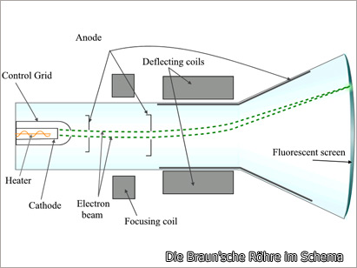

Der LCD-Bildschirm

Flüssigkristalle

Flüssigkristalle sind organische Verbindungen aus Flüssigkeiten und Kristallen, die sich in einer der verschiedenen Phasen, die im Schmelzpunkt auftreten, befinden. Bei Anlegen eines elektrischen Feldes richten sich die Kristalle neu aus. Dies kann dazu ausgenutzt werden, das Licht des LCD-Displays mehr oder weniger durchzulassen, also die Helligkeit der einzelnen Farbanteile zu verändern.
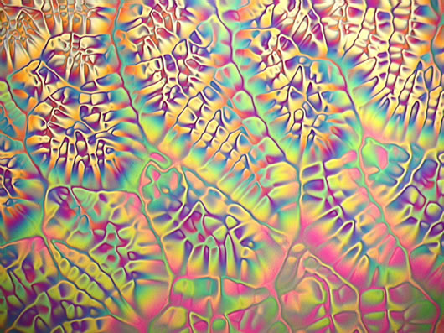

Polarisation

Normales Licht schwingt in allen möglichen Richtungen (unpolarisiert). Bei der Polarisation wird eine bestimmte Lichtwelle herausgefiltert, und durch einen Filter hindurch gelassen. Ein zweiter Filter, der genauso angeordnet ist, wie der erste, lässt dieselbe Lichtwelle durch. Sobald man aber einen der beiden Filter um 90° dreht, wird keine Lichtwelle mehr durchgelassen und das Bild (in diesem Fall im LCD-Bildschirm) ist schwarz. Diese Polarisationsfilter werden außerdem in der Fotografie und beim Angeln verwendet, um beispielsweise die Spiegelung durch die Wasseroberfläche zu vermindern.
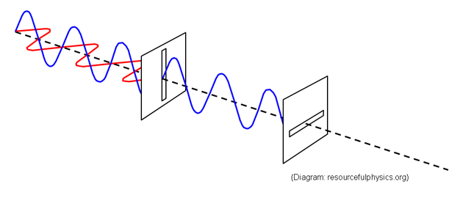

Aufbau und Funktionsweise des LCD-Bildschirms

Der LCD-Bildschirm besteht aus zwei Glasplatten, die auf der Innenseite mit einer transparenten Elektrodenschicht (Indium-Zinn-Oxidschicht) überzogen ist. Dazwischen befinden sich die Flüssigkristalle, die schraubenförmig ausgerichtet sind. Im Normalzustand, d. h. wenn keine Spannung angelegt ist, fällt kein Licht hindurch, der Bildschirm ist schwarz. Auf der Rückseite sind Beleuchtungselemente (Kaltkathodenröhren) angebracht. Auf der Vorderseite sorgen vor jedem Subpixel Farbfilter dafür, dass aus dem weißen Licht ein farbiges Bild auf dem Display entsteht. Bei einem LCD-Bildschirm wird also das Licht der Hintergrundbeleuchtung selektiv für jedes einzelne Pixel ganz oder teilweise durchgelassen und eingefärbt, wodurch das Bild entsteht.
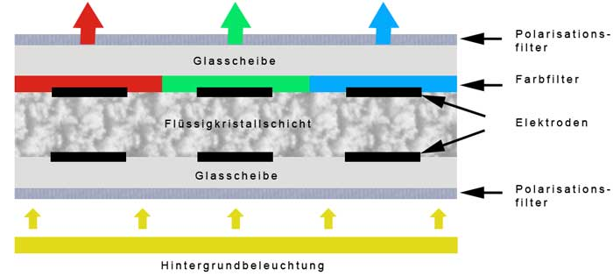
Der Plasmafernseher

Ein Pixel eines Plasma-Bildschirms besteht aus jeweils drei Kammern, die mit einem Edelgas-Gemisch (Xenon und Neon) gefüllt sind. Die Wände dieser drei Subpixel sind mit drei verschiedenen Leuchtstoffen (Phosphore) für die drei Grundfarben Rot, Grün und Blau beschichtet. Diese Leuchtstoffe wandeln das UV - Licht der Gasentladung in sichtbares Licht der drei Grundfarben um. Durch Elektroden an Vorder- und Rückseite der Pixel werden die Gasgemische zum Leuchten gebracht. Die Helligkeit eines Pixels wird über seine Leuchtdauer innerhalb eines Zeitintervalls geregelt.

